eSothebys
Architektura

Cel
Niniejszy dokument opisuje podjęte decyzje i ich uzasadnienia, nałożone ograniczenia, znaczące elementy, a także wszelkie inne aspekty systemu, które kształtują i składają się na projekt i implementację.
                - Architektoniczne cele i ograniczenia
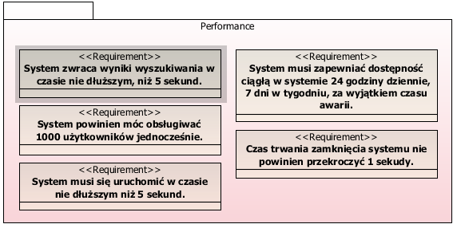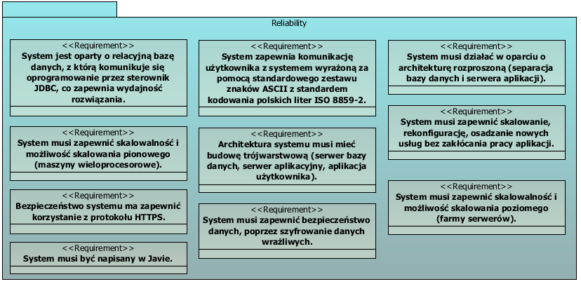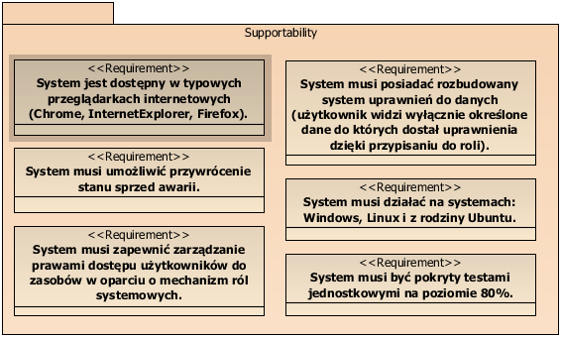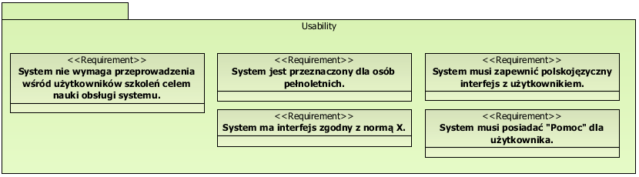
                - Decyzje i uzasadnienia
Goal | How achieved (Tactics)
System musi posiadać rozbudowany system uprawnień do danych (użytkownik widzi wyłącznie określone dane do których dostał uprawnienia dzięki przypisaniu do roli). | Zastosowanie mechanizmów autoryzacji i autentykacji oraz techniki MAC (Mandatory Access Control).
System musi zapewnić bezpieczeństwo danych, poprzez szyfrowanie danych wrażliwych. | Szyfrowanie danych przy pomocy MD5.
System zwraca wyniki wyszukiwania w czasie nie dłuższym, niż 5 sekund. | Wprowadzenie cache celem wielokrotnego wykorzystania zasobów.  Zrównoleglenie przetwarzania.  Denormalizacja bazy danych.
System powinien móc obsługiwać 1000 użytkowników jednocześnie. | Zrównoleglenie przetwarzania.  Scale-up (ulepszanie sprzętu) oraz scale-out (rozproszenie aplikacji na różne serwery fizyczne celem rozproszenia obciążenia).
System musi zapewnić skalowalność i możliwość skalowania pionowego (maszyny wieloprocesorowe).  System musi zapewnić skalowanie, rekonfigurację, osadzanie nowych usług bez zakłócania pracy aplikacji.  System musi zapewnić skalowalność i możliwość skalowania poziomego (farmy serwerów).  System musi działać w oparciu o architekturę rozproszoną (separacja bazy danych i serwera aplikacji). | Scale-up (ulepszanie sprzętu) oraz scale-out (rozproszenie aplikacji na różne serwery fizyczne celem rozproszenia obciążenia).
System musi umożliwić przywrócenie stanu sprzed awarii. | Przechowywanie punktu kontrolnego.
System musi zapewniać dostępność ciągłą w systemie 24 godziny dziennie, 7 dni w tygodniu, za wyjątkiem czasu awarii. | Walidacja danych.  Dobór sprzętu odpornego na awarie.  Load-balancing.

                - Mechanizmy architektoniczne

Współbieżność – zastosowanie wątków

Trwałość danych – system przechowuje dane istniejące od początku istnienia systemu

                - Key abstractions
[List and briefly describe the key abstractions of the system. This should be a relatively short list of the critical concepts that define the system. The key abstractions will usually translate to the initial analysis classes and important patterns.]
                - Architectural views
[Describe the architectural views that you will use to describe the software architecture. This illustrates the different perspectives that you will make available to review and to document architectural decisions.]
                - Use-case realizations (for selected use-cases)

